  - Amtliche Bekanntmachung der Stadt Neustadt-Glewe

Bauleitplanung der Stadt Neustadt-Glewe

Betrifft: Satzung über die 1. Änderung des Bebauungsplanes Nr. 34 der Stadt Neustadt-Glewe „Algenerzeugung / Gartenbaubetrieb und Photovoltaik“ an der Laascher Straße (Nachnutzung ehemaliger Gärtnerei)

hier: Bekanntmachung der Beschlussfassung über den Entwurf und die Veröffentlichung / Beteiligung der Öffentlichkeit gem. § 3 Abs. 2 Baugesetzbuch (BauGB)
______________________________________________________________________________
Die Stadtvertretung der Stadt Neustadt-Glewe hat auf Ihrer Sitzung vom 06.11.2025 den Entwurf zur 1. Änderung des Bebauungsplanes Nr. 34 der Stadt Neustadt-Glewe „Algenerzeugung / Gartenbaubetrieb und Photovoltaik“ an der Laascher Straße (Nachnutzung ehemaliger Gärtnerei), bestehend aus der Planzeichnung (Teil A) sowie den textlichen Festsetzungen und den örtlichen Bauvorschriften im Text (Teil B) beschlossen und zur Veröffentlichung / Beteiligung der Öffentlichkeit gem. § 3 Abs. 2 BauGB bestimmt.
Der Beschluss über den Entwurf und die Veröffentlichung / Beteiligung der Öffentlichkeit gem. § 3 Abs. 2 BauGB wird hiermit ortsüblich bekanntgemacht.

Bauleitplanverfahren: Das o. g. Bauleitplanverfahren wird als zweistufiges Regelverfahren durchgeführt. Die frühzeitige Beteiligung der Öffentlichkeit gem. § 3 Abs. 1 BauGB sowie der Behörden und sonstigen Trägern öffentlicher Belange gemäß § 4 Abs. 1 BauGB wurde durchgeführt. Die Beteiligung der Öffentlichkeit gem. § 3 Abs. 2 BauGB wird erfolgen. Die Beteiligung der Behörden und sonstigen Träger öffentlicher Belange gem. § 4 Abs. 2 BauGB wird durchgeführt werden.

Anlass und Ziel der Planung: Ziel der 1. Änderung des Bebauungsplanes ist die Schaffung von bauplanungsrechtlichen Voraussetzungen für die Errichtung von Freiflächen-Photovoltaikanlagen und somit zur Erweiterung einer bestehenden Freiflächen-Photovoltaikanlage auf dem Grundstück an der Laascher Straße 32. Die Bebauungsplan-Änderung dient der Sicherstellung ausreichender Flächenreserven für die Erzeugung von Elektrizität aus Sonnenenergie sowie der Förderung der Nutzung regenerativer Energiequellen und somit einer umweltfreundlichen Energieerzeugung. Darüber hinaus ist seit dem 29.07.2022 gesetzlich festgelegt, dass die erneuerbaren Energien im überwiegenden öffentlichen Interesse liegen und der öffentlichen Sicherheit dienen.

Räumlicher Geltungsbereich / Änderungsbereiche
Das Plangebiet der 1. Änderung des Bebauungsplanes Nr. 34 „Algenerzeugung / Gartenbaubetrieb und Photovoltaik“ befindet sich im südlichen Bereich der Stadt Neustadt-Glewe, nordwestlich des Flugplatzes Neustadt-Glewe, östlich an der Laascher Straße und umfasst eine Fläche von ca. 4 Hektar.
Folgende Grundstücke befinden sich innerhalb des Geltungsbereiches des Bebauungsplanes:
Flurstücke: 128/1/, 131/1, 131/2, 132/4
Teilflurstück: 128/2
Flur: 24
Gemarkung: Neustadt-Glewe
Der räumliche Geltungsbereich des Bebauungsplanes wird wie folgt begrenzt:
im Norden: durch Wiesenflächen und anschließende Wohnbebauung
im Osten: durch eine Pferdewiese / eine Reitanlage
im Süden: durch eine Pferdewiese / eine Reitanlage und eine Waldfläche
im Westen: durch die Laascher Straße

Im Rahmen der 1. B-Plan-Änderung sollen zwei Bereiche des Ursprungsplanes geändert werden. Während der große Änderungsbereich den nördlichen und westlich Teil des Plangebietes (in Teilen Flurstück 132/4) und eine Fläche von ca. 2,5 ha umfasst, befindet sich der kleine Änderungsbereich im Südwesten des Gebietes und beschränkt sich auf das Flurstück 131/2 mit einer Flächengröße von rund 380 m².
Hiermit wird bekanntgemacht, dass im Ergebnis der Beteiligung der Behörden und sonstigen Träger öffentlicher Belange nach § 4 Abs. 1 BauGB zum Entwurf die Änderungsbereiche angepasst wurden. Die Landesforstanstand Mecklenburg-Vorpommern hat in ihrer Stellungnahme darauf hingewiesen, dass das Flurstück 131/2 als Wald klassifiziert ist. Aus diesem Grund wurde die im Ursprungsplan und im Vorentwurf zur 1. B-Plan-Änderung dargestellte Waldfläche mit einer Flächengröße von ca. 160 m² auf das gesamte Flurstück 131/2 erweitert. Mit der aktuellen Festsetzung im Entwurf entspricht die Waldfläche den Darstellungen in der aktuellen Forstgrundkarte.
Des Weiteren wurde der große Änderungsbereich im nordöstlichen Bereich des Plangebietes geringfügig (um ca. 90 m²) nach Süden erweitert. Die Erweiterung erfolgte auf Grund einer Leitungsauskunft der Deutschen Telekom. Gemäß der Leitungsauskunft verläuft die Leitung der Telekom außerhalb des B-Plan-Gebietes, weswegen das festgesetzte Leitungsrecht im nördlichen Randbereich des Plangebietes reduziert werden konnte. Das hatte zur Folge, dass die festgesetzte Umgrenzung zum Anpflanzen von Bäumen, Sträuchern und sonstigen Bepflanzungen analog zur festgesetzten Umgrenzung am südlichen und östlichen Rand des Plangebietes hier an die nördliche Grenze des Geltungsbereiches verlagert werden konnte. Zur Planung einheitlicher Abstände der Baugrenzen zu den Pflanzflächen wurde hier die nördliche Baugrenze des sonstigen Sondergebietes SO FPV2 entsprechend geringfügig nach Norden verschoben. Auf Grund der o. g. Änderungen ist die geringfüge Erweiterung des großen Änderungsbereiches erforderlich geworden.
Der räumliche Geltungsbereich des Bebauungsplanes Nr. 34 sowie die Änderungsbereiche der 1. B-Plan-Änderung sind dem nachfolgenden Übersichtsplan zu entnehmen.

Übersichtsplan:

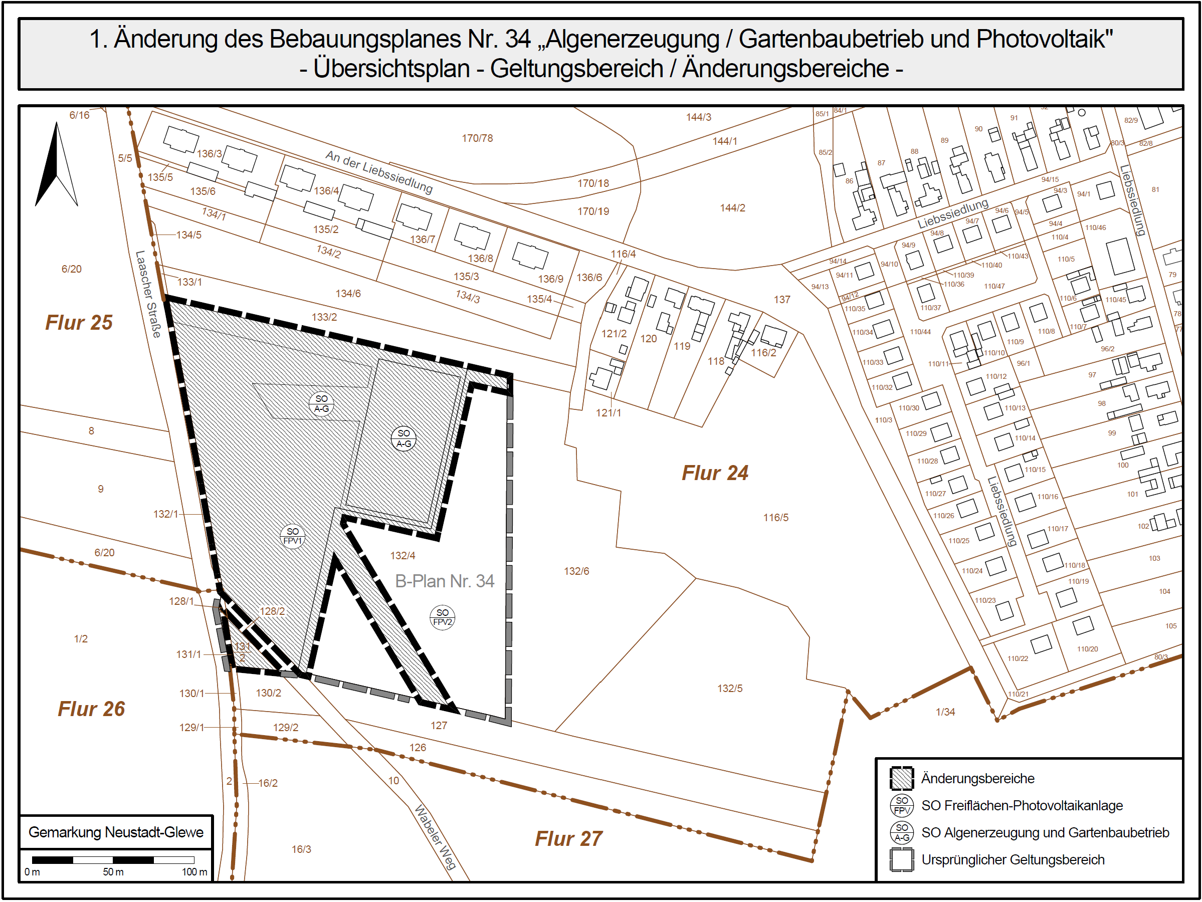
Quelle Hintergrund: Auszug aus dem amtlichen Liegenschaftskataster-Informationssystem, ohne Maßstab
Veröffentlichung / Beteiligung der Öffentlichkeit gem. § 3 Abs. 2 BauGB:
Die Beteiligung der Öffentlichkeit gem. § 3 Abs. 2 BauGB wird in Form einer Veröffentlichung der Planunterlagen im Internet und einer öffentlichen Auslegung durchgeführt. Der auf der Sitzung der Stadtvertretung vom 06.11.2025 gebilligte und zur Veröffentlichung bestimmte Planentwurf wird mit allen dazugehörigen Planunterlagen und den nach Einschätzung der Gemeinde wesentlichen, bereits vorliegenden umweltbezogenen Stellungnahmen veröffentlicht.

Die Einsichtnahme der Planunterlagen und Stellungnahmen wird gem. § 3 Abs. 2 BauGB auf der Internetseite des Bau- und Planungsportals M-V:
https://bplan.geodaten-mv.de/Bauleitplaene unter dem Menüpunkt „Pläne in Aufstellung“ sowie auf der Internetseite des Amtes Neustadt-Glewe unter
https://www.neustadt-glewe.de/Verwaltung-Politik/Bekanntmachung/Bekanntmachung gewährleistet.

Ergänzend liegen die Planunterlagen und Stellungnahmen in der Stadt Neustadt-Glewe, Fachdienst Bau, Umwelt und Tourismus (Bauverwaltung), Markt 7, 19306 Neustadt-Glewe während folgender Zeiten zu jedermanns Einsicht aus:

Montag: 09:00 – 12:00 Uhr
Dienstag: 09:00 – 12:00 Uhr und 13:00 – 16:00 Uhr
Donnerstag: 09:00 – 12:00 Uhr und 13:00 – 18:00 Uhr
Freitag: 09:00 – 12:00 Uhr

Die Veröffentlichungsfrist beginnt

am 05.01.2026 und endet am 06.02.2025.

Während der Veröffentlichungsfrist können von jedermann Stellungnahmen zur Planung abgegeben werden. Die Stellungnahmen sollen elektronisch an bauleitplanung@neustadt-glewe.de übermittelt werden. Bei Bedarf können Stellungnahmen während der Dienststunden der Stadt Neustadt-Glewe zur Niederschrift erklärt oder schriftlich vorgebracht werden. Es wird darauf hingewiesen, dass gem. § 4a Abs. 5 BauGB nicht fristgerecht abgegebene Stellungnahmen bei der Beschlussfassung über den Bauleitplan unberücksichtigt bleiben können.

Zur Planung liegen folgende Arten umweltbezogener Informationen vor, die eingesehen werden können:

A) Begründung einschließlich Umweltbericht nach § 2 Abs. 4 BauGB als gesonderter Teil der
Begründung mit Informationen zu:
- Schutzgüter Tiere, Pflanzen, Fläche, Boden, Wasser, Klima / Luft, Landschaft, Menschen sowie Wechselwirkungen zwischen den Schutzgütern
- Prognose über die Entwicklung des Umweltzustands bei Durchführung und bei Nicht-Durchführung der Planung
- Maßnahmen zur Vermeidung, Minderung und zum Ausgleich der nachteiligen Auswirkungen

B) Umweltbezogene Untersuchungen / Informationen
- Bestands- und Konfliktplan (Bestandsaufnahme / Biotoptypenkartierung)
- Artenschutzrechtlicher Fachbeitrag (Tierarten, Konfliktanalyse, Vermeidungsmaßnahmen)
- Übersichtskarte Brutvögel (Übersicht über das Vorkommen von Brutvögeln, Vogelarten)
- Kartierbericht Brutvögel (Einschätzung von Beeinträchtigungen)
- Übersichtskarte Reptilien und Amphibien (Übersicht über das Vorkommen von Reptilien und Amphibien, Amphibien- und Reptilienarten)
- Kartierbericht Reptilien (Einschätzung von Beeinträchtigungen)
- Technische Daten zu Photovoltaik-Modulen (Angaben zu Lichtreflexionen)
- Vergleich Standart-Module mit Antireflexions-Modulen (Vergleich von Lichtreflexionen)

C) Wesentliche umweltbezogene Stellungnahmen aus der frühzeitigen Beteiligung gem. § 4 Abs. 1
BauGB
- Landkreis Ludwigslust-Parchim (LK L-P) zu den Schutzgütern Menschen und Klima (Immissionen / schädliche Umwelteinwirkungen durch Photovoltaik-Anlagen und andere technische Anlagen)
- LK L-P zum Schutzgut Wasser (Trinkwasserschutzzone III der Trinkwasserversorgung Neustadt-Glewe, Grundwassergefährdung, Trinkwasser)
- LK L-P zu den Schutzgütern Fläche, Landschaft und Boden (Eingriffsregelung, Bodenfunktion, Aushubböden, Bodenschutz, Bodenveränderung, Bodenbewegungen, Bodenerosion)
- LK L-P zum Schutzgut Tiere (Artenschutzrechtlicher Fachbeitrag)
- Amt für Raumordnung und Landesplanung (AfRL) zum Schutzgut Fläche (Definition der betroffenen Fläche)
- AfRL zum Schutzgut Menschen (Blendwirkungen durch Photovoltaik-Anlagen)
- Landesamt für Kultur und Denkmalpflege zu Kultur- und Sachgütern (Bodendenkmale, archäologische Voruntersuchungen)
- Landesanglerverband M-V e. V. zu den Schutzgütern Fläche und Landschaft (Eingriff in Natur, Kompensationsmaßnahmen)
- Landesforstanstalt zu den Schutzgütern Fläche und Menschen (Waldbrandschutz, gesetzlich vorgeschriebener Waldabstand)

Neustadt-Glewe, den 08.12.2025 Siegel

……………………………………………...
Steffen Klieme
Bürgermeister
der Stadt Neustadt-Glewe

